Федеральное казенное профессиональное образовательное учреждение

«Новокузнецкий государственный гуманитарно-технический колледж-интернат»

Министерства Труда и социальной защиты Российской Федерации

Специальность: 09.02.04 «Информационные системы (по отраслям)»

КУРСОВОЙ ПРОЕКТ

по дисциплине: МДК 02.02 Управление проектами

на тему: Разработка информационной системы для автоматизации работы сети библиотек.

РАСЧЁТНО-ПОЯСНИТЕЛЬНАЯ ЗАПИСКА

Студент Грищенко Д.А,

дата личная подпись расшифровка подписи

Руководитель проекта Грисман С.С.

дата личная подпись расшифровка подписи

Нормоконтроль Михайлов Н.Н,

дата личная подпись расшифровка подписи

Оценка

Новокузнецк, 2019 г.

**Содержание**

ВВЕДЕНИЕ 3

1. ТЕХНИЧЕСКОЕ ЗАДАНИЕ НА РАЗРАБОТКУ ПРОГРАММНОГО ПРОДУКТА 5

2. ОБЩАЯ ЧАСТЬ 6

2.1 Выбор и обоснование средств реализации БД 6

2.2. Выбор и обоснование средств разработки программного продукта 7

2.3 Анализ прототипов, существующих ИС 9

3 СПЕЦИАЛЬНАЯ ЧАСТЬ 12

3.1 Разработка алгоритма и проектирование структуры базы данных 12

3.2 Разработка программного продукта 14

3.3 Руководство пользователя 17

ЗАКЛЮЧЕНИЕ 22

СПИСОК ЛИТЕРАТУРЫ 23

ПРИЛОЖЕНИЯ 24

# **ВВЕДЕНИЕ**

В последние месяцы все больше хочется разрабатывать информационные приложения, которые влечет за собой применения для создания приложений, сайтов и других проектов в разных отраслях, которые помогают оптимизировать процессы работы.

Более быстрая обработка данных и централизованное их хранение с использованием современных технологий позволяют сберечь значительные средства, как в финансовом отношении, так и с точки зрения технических затрат. А также уменьшается время для получения необходимой информации, упрощается доступ и ведение базы данных, в которой хранятся данные об основных объектах автоматизации.

Основными информационными системами библиотеки являются система каталогов и проблемно-ориентированные библиографические системы в виде печатных изданий, рукописных списков или организованных карточных массивов.

В последнее время информационные технологии стали неотъемлемой частью нашей жизни. Экономические информационные системы, связанные с предоставлением и обработкой информации для всех уровней управления экономическими объектами, приобретают особую важность в общественной жизни. На данный момент невозможно представить какую-либо организацию, не применяющую компьютерных технологий. Это обусловлено и тем, что государственные структуры требуют обязательных отчетов в электронном виде, следовательно, необходима систематизированная информация.

Актуальность темы обуславливается необходимостью создания продукта, которая будет использоваться для нахождения определенных книг с использованием информационных технологий, которые прочно вошли в нашу повседневную жизнь.

Целью данного курсового проекта, является разработка информационной системы для автоматизации работы сети библиотек.

Объектом в данной работе является «Сеть библиотек».

Предметом является возможность оптимизации процессов, связанных с обработкой информации, регистрация незарегистрированных, и авторизация в системе уже зарегистрированных пользователей, а также применение функций для коммуникабельности переходов в приложении.

Для достижения поставленной цели необходимо выполнить следующие задачи:

* Разработать технического задания;
* Произвести анализ и проектирование структуры базы данных;
* Проанализировать прототипы;
* Выбрать и обосновать программные средства реализации;
* Разработать программный продукт;
* Провести тестирование и отладить программный продукт.
* Разработать руководство пользователя

Разрабатываемое приложение сможет применяться как средство для проведения чтения книг зарегистрированных пользователей.

Данная веб-технология поможет освоить новые технологии разработки приложения в связи с проектируемой базой данных

# **ТЕХНИЧЕСКОЕ ЗАДАНИЕ НА РАЗРАБОТКУ ПРОГРАММНОГО ПРОДУКТА**

Разработка информационной системы для автоматизации работы сети библиотек

Требования к функциональным характеристикам следующие:

1. В общем режиме должна быть возможность просматривать зарегистрированных пользователей. Каждый пользователь характеризуется именем.
2. В режиме администратора должна быть реализована возможность формировать пользователей и регистрировать пользователя в системе.
3. Также необходимо реализовать возможность формировать отчеты: по авторам.
4. Необходимо разработать механизм поиска по книгам.

Требования к информационному обеспечению следующие:

К приложению должна быть предоставлена документация, содержащая техническое описание продукта и руководство пользователя.

Требования к лингвистическому обеспечению следующие:

Приложение должно иметь интерфейс и документацию на русском языке.

Требования к программному обеспечению следующие:

Разработка программного продукта предусматривается под OS Windows не ниже версии 7.

Требования к техническому обеспечению следующие:

Для работы приложения требуется MS SQL Server, Visual Studio С#. Также, необходимо не менее 2Гб оперативной памяти и 100Мб свободного места на жестком диске.

# **ОБЩАЯ ЧАСТЬ**

## **2.1 Выбор и обоснование средств реализации БД**

Основным требованием работы является наличие интерфейса приложения, разрабатываемого в СУБД MsSQL.

**Microsoft SQL Server** — система управления реляционными базами данных (РСУБД), разработанная корпорацией Microsoft. Основной используемый язык запросов — Transact-SQL, создан совместно Microsoft и Sybase. Transact-SQL является реализацией стандарта ANSI/ISO по структурированному языку запросов (SQL) с расширениями. Используется для работы с базами данных размером от персональных до крупных баз данных масштаба предприятия; конкурирует с другими СУБД в этом сегменте рынка.

Независимость от конкретной СУБД

Несмотря на наличие диалектов и различий в синтаксисе, в большинстве своём тексты SQL-запросов, содержащие DDL и DML, могут быть достаточно легко перенесены из одной СУБД в другую. Существуют системы, разработчики которых изначально ориентировались на применение по меньшей мере нескольких СУБД. Естественно, что при применении некоторых специфичных для реализации возможностей такой переносимости добиться уже очень трудно.

Наличие стандартов

Наличие стандартов и набора тестов для выявления совместимости и соответствия конкретной реализации SQL общепринятому стандарту только способствует «стабилизации» языка. Правда, стоит обратить внимание, что сам по себе стандарт местами чересчур формализован и раздут в размерах.

Декларативность

С помощью SQL программист описывает только то, какие данные нужно извлечь или модифицировать. То, каким образом это сделать, решает СУБД непосредственно при обработке SQL-запроса. Однако не стоит думать, что это полностью универсальный принцип - программист описывает набор данных для выборки или модификации, однако ему при этом полезно представлять, как СУБД будет разбирать текст его запроса. Чем сложнее сконструирован запрос, тем больше он допускает вариантов написания, различных по скорости выполнения, но одинаковых по итоговому набору данных.

## **2.2. Выбор и обоснование средств разработки программного продукта**

**Microsoft Visual Studio** — линейка продуктов компании Microsoft, включающих интегрированную среду разработки программного обеспечения и ряд других инструментальных средств. Данные продукты позволяют разрабатывать как консольные приложения, так и приложения с графическим интерфейсом, в том числе с поддержкой технологии Windows Forms, а также веб-сайты, веб-приложения, веб-службы как в родном, так и в управляемом кодах для всех платформ, поддерживаемых Windows, Windows Mobile, Windows CE, .NET Framework, Xbox, Windows Phone .NET Compact Framework и Silverlight.

Visual Studio включает в себя редактор исходного кода с поддержкой технологии IntelliSense и возможностью простейшего рефакторинга кода. Встроенный отладчик может работать как отладчик уровня исходного кода, так и отладчик машинного уровня. Остальные встраиваемые инструменты включают в себя редактор форм для упрощения создания графического интерфейса приложения, веб-редактор, дизайнер классов и дизайнер схемы базы данных. Visual Studio позволяет создавать и подключать сторонние дополнения (плагины) для расширения функциональности практически на каждом уровне, включая добавление поддержки систем контроля версий исходного кода (как, например, Subversion и Visual SourceSafe), добавление новых наборов инструментов (например, для редактирования и визуального проектирования кода на предметно-ориентированных языках программирования) или инструментов для прочих аспектов процесса разработки программного обеспечения (например, клиент Team Explorer для работы с Team Foundation Server).

Данный язык использует объектно-ориентированный подход к программированию во всем. Это означает, что тебе нужно будет описывать абстрактные конструкции на основе предметной области, а потом реализовывать между ними взаимодействие. Данный подход пользуется большой популярностью, потому что позволяет не держать в голове всю информацию, а работать по принципу черного ящика: подал входные данные -> МАГИЯ -> PROFIT.

Также в языке присутствует обилие синтаксического сахара, который делает тяжелую жизнь программиста капельку слаще. Вместо того, чтобы писать 100500 строк кода, ты просто используешь готовую конструкцию, а компилятор сделает за тебя всю грязную работу. Но некоторые такие конструкции являются не самыми оптимальными с точки зрения производительности. Но все это перекрывается за счет удобочитаемости кода и высокой скоростью разработки.

Еще стоит упомянуть, что все это работает на базе платформы [.NET Framework](https://shwanoff.ru/dotnet-framework/). Что это означает? Для многих непосвященных, это просто какая-то приблуда, которую нужно установить на комп, чтобы программа запустилась, но дело обстоит значительно глубже. Написанный тобой код на языке C# транслируется в промежуточный язык (IL), который в свою очередь уже преобразуется в машинный код на твоем компьютере прямо во время выполнения приложения (JIT). Спрашивается, зачем это все? А суть в том, что ты можешь пилить со своим другим Васей на разных языках один и тот же проект и ни одному из вас не придется переучиваться. Но я никогда не видел, чтобы это реально использовали на практике. Но это еще не все. Так как окончательная компиляция из промежуточного кода выполняется в живую на твоей конкретной машине, то возможно увеличение производительности за счет использования специфических команд именно твоего процессора.

Лично для меня одним из самых важных плюсов является наличие большого количества библиотек и шаблонов, позволяющих не тратить время на изобретение своего собственного велосипеда, из костылей, со слоупоком за рулем.

Ты просто скачиваешь нужное тебе решение из nuget и начинаешь его использовать. В большинстве своем они бесплатны. Сюда же можно отнести большое количество обучающего и справочного материала. Практически на любой свой вопрос ты сможешь найти ответ на [стековерфлоу](https://ru.stackoverflow.com/). Ну а на крайний случай всегда можешь спросить в моем телеграм чате для программистов.

Немаловажно наличие хороших инструментов разработки, и здесь все очень хорошо. Абсолютное большинство разработчиков используют интегрированную среду разработки Visual Studio, которая предоставляет over9000 возможностей, использовать которые ты конечно же не будешь.

Но IDE действительно хороша, к тому же имеется ее полнофункциональная бесплатная версия Community.

Еще к плюсам можно отнести строгую типизацию, которая позволяет защититься от дурака, и не так давно появившаяся кросспратформенность в .NET Core (да-да, мелкомягкие потихоньку захватывают линукс).

## **2.3 Анализ прототипов, существующих ИС**

При реализации программного продукта, разработчик анализирует и систематизирует данные, просматривая аналогичные приложения. На данном этапе будет происходит весь сбор информации, выявление достоинств и недостатков, которые имеются у прототипов. После проведённой работы, он продумывает план создания приложения, куда будут включены плюсы, а также исключены ошибки прототипов.

Схема анализа прототипов включает в себя:

* дизайн приложения и общее впечатление от него;
* доступность контактной информации для пользователей;
* структура программного продукта и удобство использования;
* отображение в разных web–браузерах;
* объем и актуальность представленной информации в данном программном продукте;

В Web-приложение «Библиотека им. Н.В.Гоголя» не реализована авторизация и регистрация. При этом весь необходимый для создания программного продукта механизм работает отлично. Одинаковое отображение в топ браузерах, таких как Yandex, Google Chrome и Internet Explorer. Web-приложение «Библиотека им. Н.В.Гоголя», на которое можно перейти по ссылке https://libnvkz.ru/biblioteka представлено на рисунке 1.

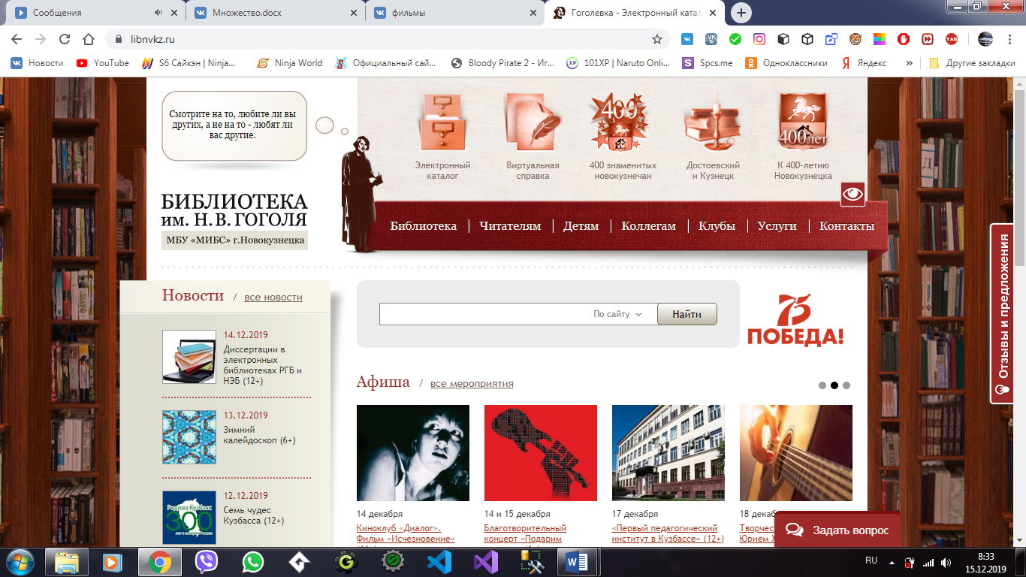

Рисунок 1. – «Библиотека им. Н.В.Гоголя»

Простой дизайн и навигация, работает поиск и переходы на другие вкладки. Установлен таймер до празднования 300-летия Кузбасса. Не реализована в нём авторизация и регистрация пользователей, результаты поиска сохраняются. При этом весь необходимый для создания программного продукта механизм работает отлично. Одинаковое отображение в топ браузерах, таких как Yandex, Google Chrome и Mozilla Firefox.

Приложение «Библиотека им. Н.В.Гоголя», которым можно воспользоваться, при переходе по ссылке https://libnvkz.ru/chitatelyam представлено на рисунке 2.

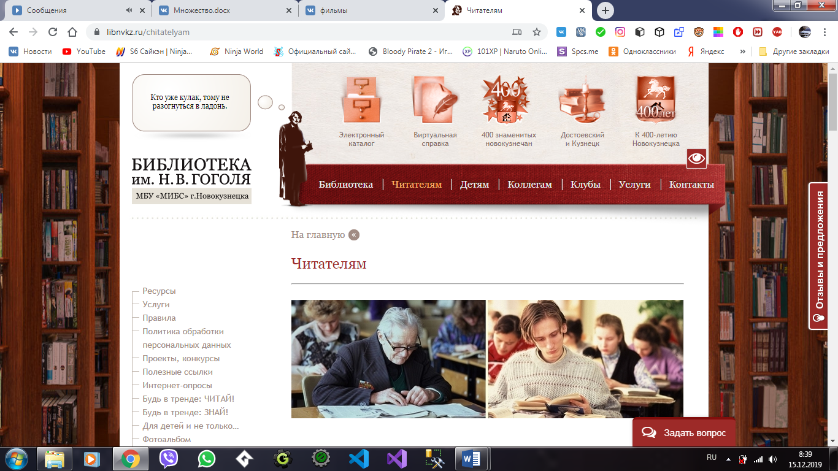

Рисунок 2 - «Библиотека им. Н.В.Гоголя»

При этом, сама библиотека достаточно простой с удобной навигацией. Работает механизм, но нет регистрации и авторизации пользователей, поскольку доступ к данному приложению открыт. Одинаковое отображение в топ браузерах, таких как Yandex, Google Chrome и Mozilla Firefox.

# **3 СПЕЦИАЛЬНАЯ ЧАСТЬ**

## **3.1 Разработка алгоритма и проектирование структуры базы данных**

База данных «Сеть Библиотек» была создана на основании задания, представленного в приложения А.

Модель базы данных «Сеть Библиотек» создана в дизайнере MsSQL.

При создании таблиц базы данных использовался режим конструктора MsSQL, где были установлены свойства полей всех таблиц данной базы данных.

База данных «Сеть Библиотек» состоит из девяти таблиц:

Для создания таблиц использовался режим конструктора, позволяющий установить свойства полей таблицы.

Модель базы данных «Сеть Библиотек» состоит из семи таблиц, каждая из которых имеет свою структуру, необходимую для установления связи между всеми таблицами:

* «авторы»;
* «выдачи»;
* «город»;
* «книги»;
* «регистрация»;
* «страна»;
* «читатели».

Таблица «авторы» имеет связь с таблицей «книги». Ключевым полем является id_код_автора (Код автора) тип данных int. Также имеются поля ФИО тип данных nchar (1000).

Таблица «выдачи» имеет связи с таблицами «книги», «читатели». Ключевым полем является id_код_выдачи (Код выдачи) тип данных int. Также имеются поля код_книги (Код книги) тип данных int, дата_выдачи (Дата выдачи) тип данных date, дата_сдачи (Дата сыдачи) тип данных date, читательский_билет (Читательский билет) тип данных int.

Таблица «город» имеет связи с таблицами «читатели», «страна». Ключевым полем является id_город (Код города) тип данных int. Также имеет поля город тип данных nchar (100), страна тип данных int.

Таблица «книги» имеет связи с таблицами «выдачи», «авторы». Ключевым полем является id_книги (Код книги) тип данных int. Также имеются поля название тип данных nchar (100), код_автора тип данных int, год_издания тип данных date, количество_страниц тип данных nchar (1000), обложка тип данных nchar (100).

Таблица «регистрация» имеет связь с таблицей «читатели». Ключевым полем является UserId (Код регистрации) тип данных int. Также имеются поля логин тип данных nchar (10), пароль тип данных nchar (10).

Таблица «страна» имеет связь с таблицей «город». Ключевым полем является id_страна (Код страна) тип данных int. Также имеются поля страна тип данных nchar (30)

Таблица «читатели» имеет связи с таблицами «выдачи», «город», «регистрация». Ключевым полем является id_читательский_билет (Код читательский билет) тип данных int. Также имеются поля ФИО тип данных nchar (100), адрес тип данных nchar (100), телефон тип данных nchar (11), код_города тип данных int, фото тип данных nchar (1000), UserId тип данных int.

Целостность данных *–* это значит, что данные будут надёжно хранится в базе данных. СУБД автоматически поддерживает целостность данных с помощью установленных связей между таблицами. Таблицы базы данных связаны для каждой из связей установлена поддержка целостности данных, каскадные обновление и удаление. Схема связей таблиц представлена в соответствии с рисунком 2.

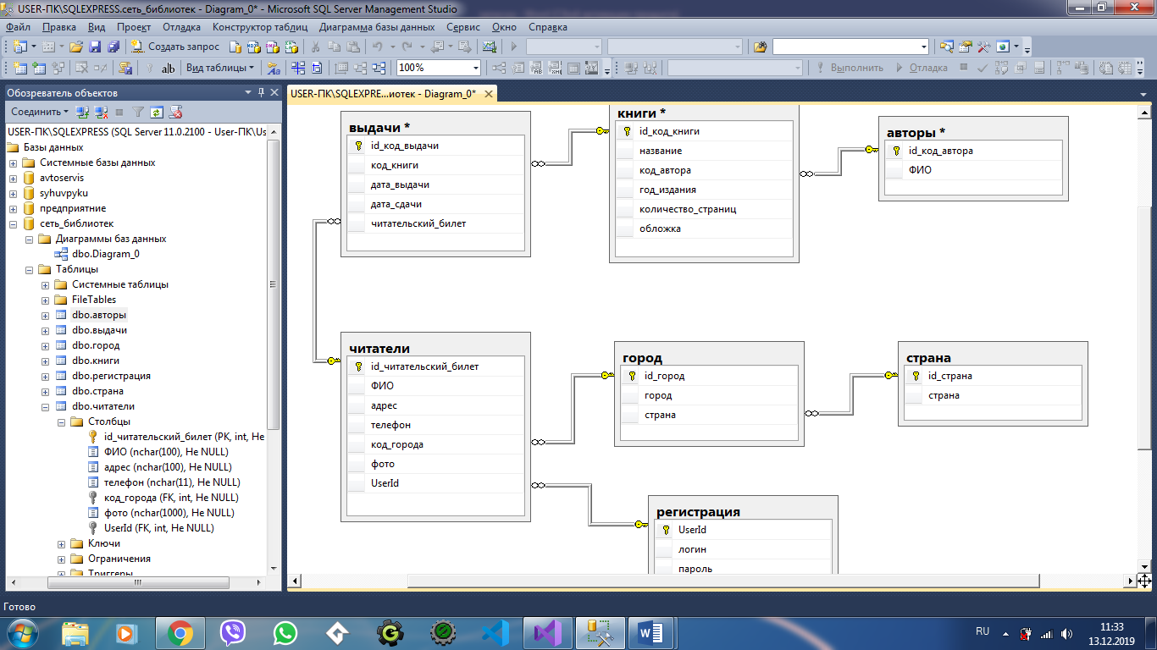

Рисунок 2 - «Схема базы данных»

## **3.2 Разработка программного продукта**

При разработке данного программного продукта было реализовано несколько подсистем. Первая из них – это система входа. В ней реализован механизм, где работа происходит с базой библиотеки. Код файла Вход.aspx, благодаря которому происходит процесс представлен на листинге 1.

Листинг 1 код файла Вход.aspx:

<%@ Page Language="C#" AutoEventWireup="true" CodeBehind="Вход.aspx.cs" Inherits="WebApplication6.Default" MasterPageFile="" %>

<!DOCTYPE html>

<html xmlns="http://www.w3.org/1999/xhtml">

<head runat="server">

<meta http-equiv="Content-Type" content="text/html; charset=utf-8"/>

<title></title>

<style type="text/css">

.auto-style1 {

text-align: center;

height: 1000px;

width: auto;

}

.auto-style2 {

height: 125px;

width: 358px;

margin-top: 267px;

margin-left: 444px;

}

.auto-style3 {

width: 26px;

}

.auto-style4 {

width: 284px;

}

</style>

</head>

<body>

<form id="form1" runat="server">

<div class="auto-style1" style="background-image: url('image/city.jpg')">

&nbsp;<table class="auto-style2">

<tr>

<td class="auto-style3"><span style="font-size:14.0pt;line-height:115%;

font-family:&quot;Times New Roman&quot;,serif;mso-fareast-font-family:Calibri;mso-fareast-theme-font:

minor-latin;color:white;mso-themecolor:background1;mso-ansi-language:RU;

mso-fareast-language:EN-US;mso-bidi-language:AR-SA">Логин</span></td>

<td class="auto-style4">

<asp:TextBox ID="TextBox1" runat="server" Width="180px" ></asp:TextBox>

</td>

</tr>

<tr>

Стоит отметить, что в данном файле, как и во всей системе происходит работа с базой данных. После ввода логина и пароля происходит переход на главное меню. Всё это также представлено на листинге 1.

Вторая из подсистем – это регистрация. При заполнении полей определённой длины и определёнными символами происходит добавление нового пользователя в базу данных. За это отвечает файл регистрация.aspx. Также в нём происходит проверка на существование логина в базе данных. При заполнении поля происходит проверка на соответствие, после чего регистрация либо проходит успешно, либо нет. Код программы представлен на листинге 2.

Листинг 2 код файла регистрация.aspx:

<form id="form1" runat="server">

<div class="auto-style1" style="background-image: url('image/blog_seo_tips_featured_image-1080x700.jpg')" />

<asp:Label ID="Label1" runat="server" BackColor="White" Text="Логин"></asp:Label>

<asp:TextBox ID="TextBox1" runat="server"></asp:TextBox>

<asp:Label ID="Label2" runat="server" BackColor="White" Text="Пароль"></asp:Label>

<asp:TextBox ID="TextBox2" runat="server"></asp:TextBox>

<asp:Button ID="Button1" runat="server" Text="добавить" />

<asp:GridView ID="GridView1" runat="server" AllowSorting="True" AutoGenerateColumns="False" DataKeyNames="UserId" DataSourceID="SqlDataSource1">

<Columns>

<asp:BoundField DataField="UserId" HeaderText="№" InsertVisible="False" ReadOnly="True" SortExpression="UserId">

<HeaderStyle BackColor="White" BorderColor="White" />

<ItemStyle BackColor="White" BorderColor="White" />

</asp:BoundField>

<asp:BoundField DataField="логин" HeaderText="логин" SortExpression="логин">

<HeaderStyle BackColor="White" BorderColor="White" />

<ItemStyle BackColor="White" BorderColor="White" />

</asp:BoundField>

<asp:BoundField DataField="пароль" HeaderText="пароль" SortExpression="пароль">

<HeaderStyle BackColor="White" BorderColor="White" />

<ItemStyle BackColor="White" BorderColor="White" />

</asp:BoundField>

<asp:CommandField ShowDeleteButton="True" ShowEditButton="True">

<HeaderStyle BackColor="White" BorderColor="White" />

<ItemStyle BackColor="White" BorderColor="White" />

</asp:CommandField>

</Columns>

</asp:GridView>

Все эти файлы связаны с главным файлом Главное меню.aspx, в котором работа регистрации организована на главной форме. Помимо этого, организован переход на вкладку «Авторы», где содержится информация авторах; следующая вкладка «Выдачи», где представлена дата выдачи, дата сдачи, код книги и код читательского билета; вкладка «Книги» позволяет добавить книги, заполнив поля: Название, Код автора, Год издания, Количество страниц и Обложка добавить путём нажатия на кнопку «Добавить»; вкладка «Читатели», где содержится информация о читателях и добавляется с помощью следующих столбцов: ФИО, адрес, телефон, код города, userid и фото, вкладка Город и вкладка Страна там расположены известные библиотеки. На листинге 1 в приложении Б показан код, в котором вся эта работа, приведённая выше, описана.

Также необходимо, что работа веб-проекта «Сеть библиотек» осуществляется через соединение с базой данных «Сеть библиотек», где хранятся, обрабатываются добавляются и удаляются данные.

## **3.3 Руководство пользователя**

Для того, чтобы зайти в данное приложение, необходимо запустить Visual Studio, выбрать «Сеть библиотек». На рисунке 3 представлено как это сделать.

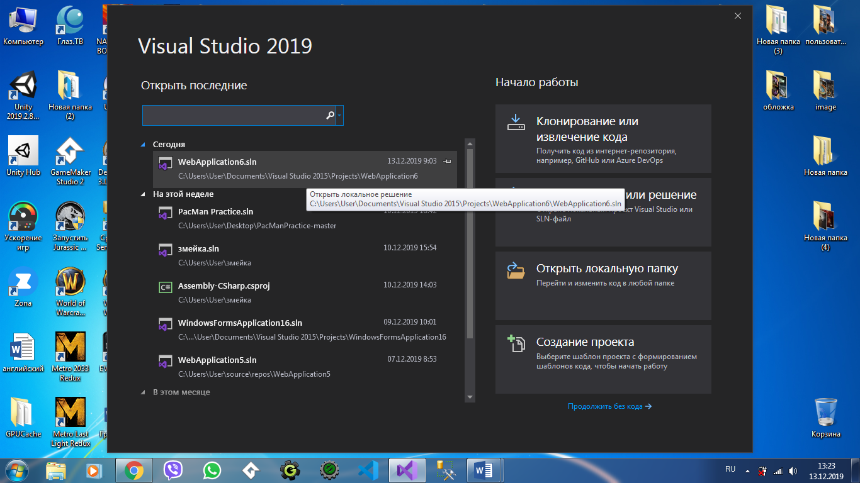

Рисунок 3 - Запуск приложения «Сеть библиотек» в Visual Studio

Далее открывается стартовая страница Web-проекта «Сеть библиотек», где предлагается войти в системе на рисунке 4.

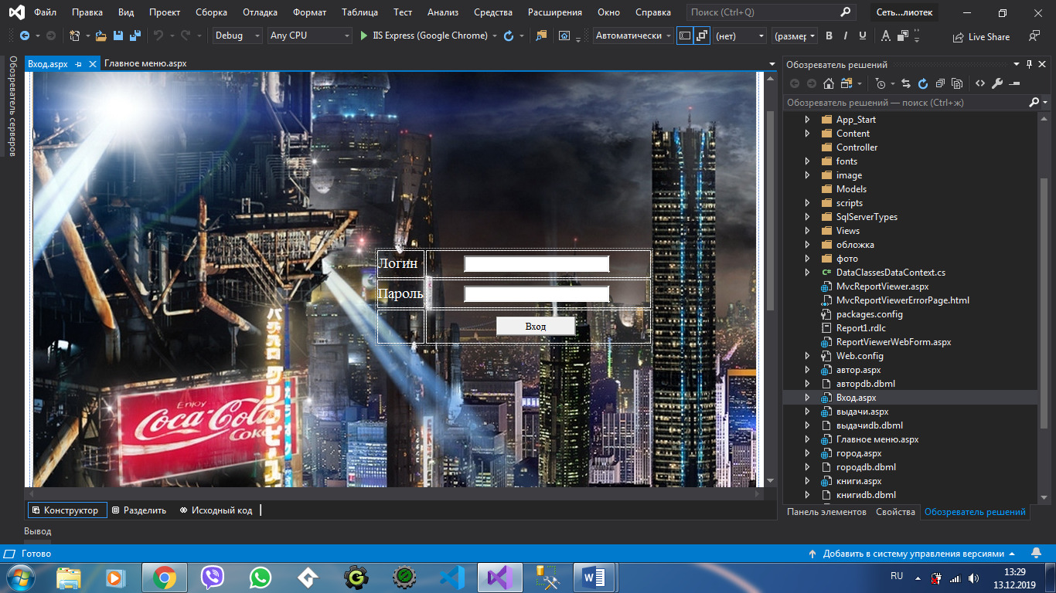

Рисунок 4-Вход

После входа происходит переход на главную меню библиотеке где ему предлагается пройти посмотреть, выбрать или найти книги. На рисунке 5 показано как выглядит «Главное меню».

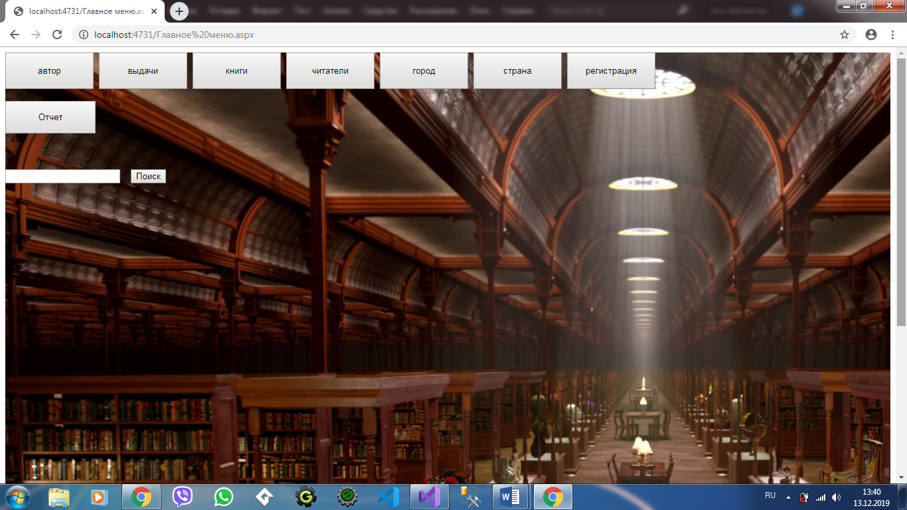

Рисунок 5 - «Главная меню».

Чтобы посмотреть какой существует автор в библиотеки надо нажать на кнопку автор, чтобы перейти надо нажать на кнопку возврат. На рисунке 6 будет показано какие есть на данный момент авторы.

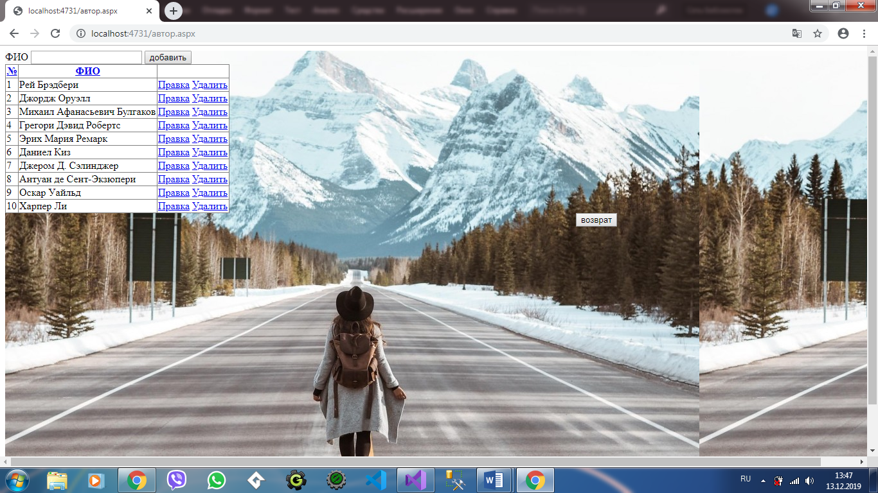

Рисунок 6 –«Список авторов»

Далее нажать на кнопку «Выдачи» и заходим чтобы посмотреть кто взял какую книгу и посмотреть, как на долго на рисунке 7.

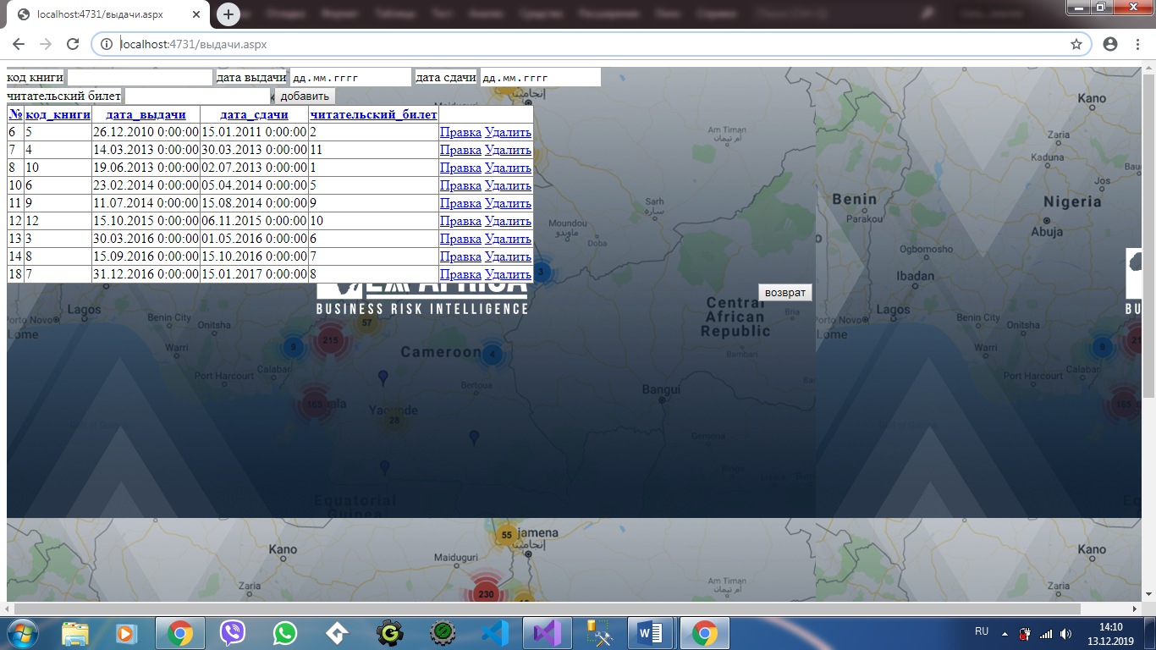

Рисунок 7 – «Выдачи»

Чтобы посмотреть какие есть книги заходим во вкладку «Книги» и можно увидеть сколько есть книг, год издания, количество страниц и какая обложка стоит. На рисунке 8.

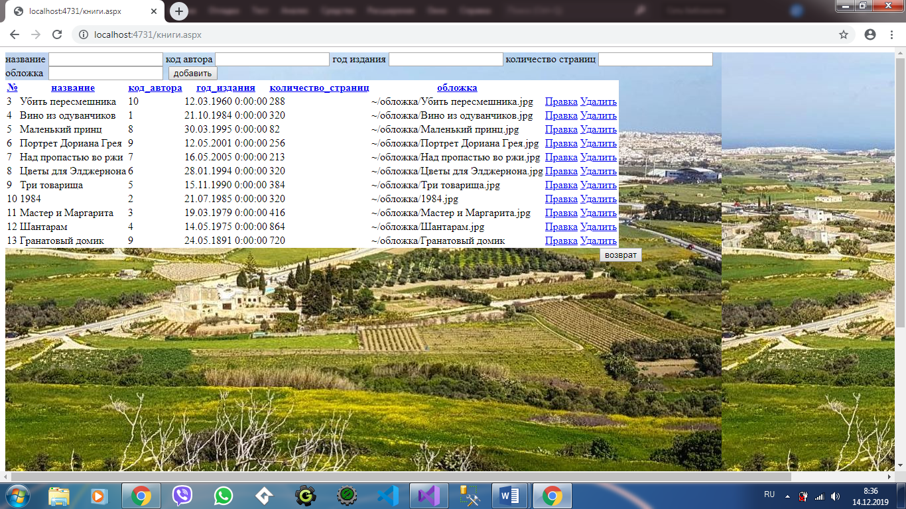

Рисунок 8 – «Книги»

Далее, чтобы посмотреть какие зарегистрированные пользователе есть в библиотеке нужно зайти во вкладку «Читатели» смотрите на рисунке 9.

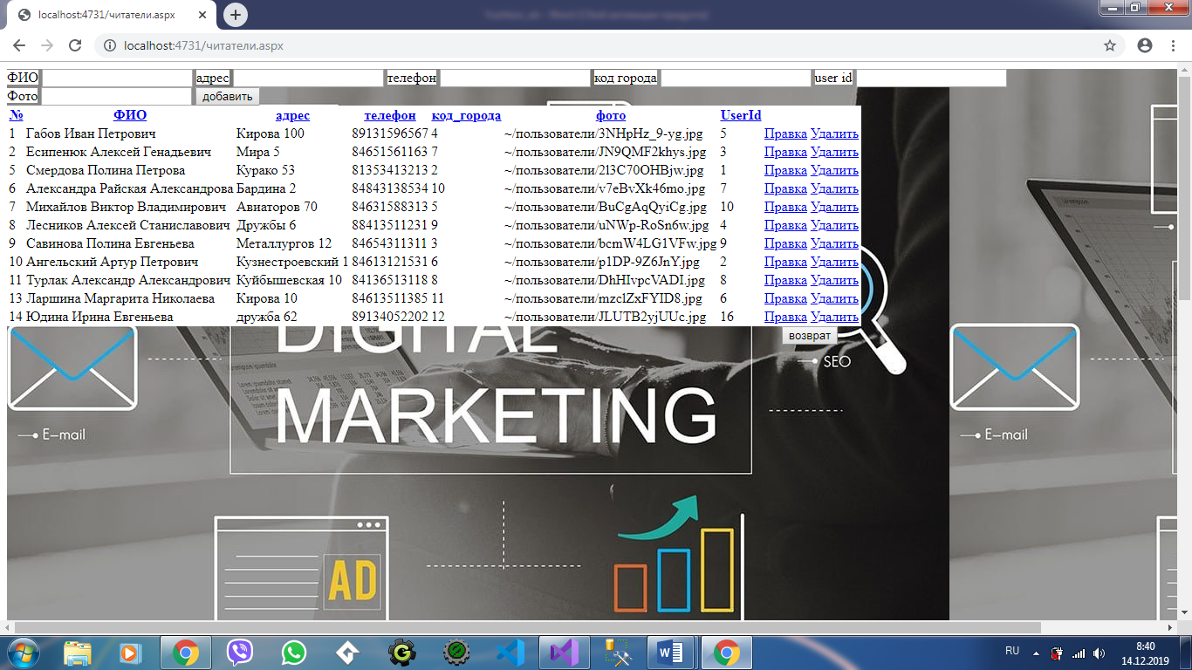

Рисунок 9 – Читатели

Если хотим посмотреть в какой стране и в каком городе находится библиотека надо зайти во вкладки «Город» и «Страна» смотрите на рисунке 10 и на рисунке 11.

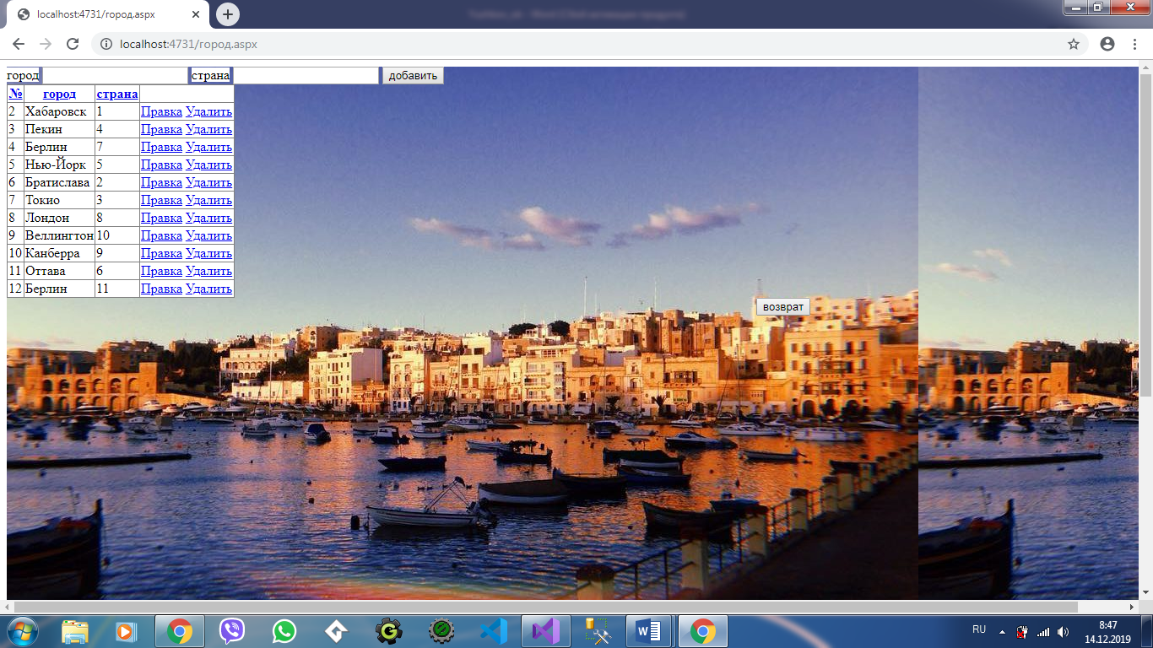

Рисунок 10 – Город

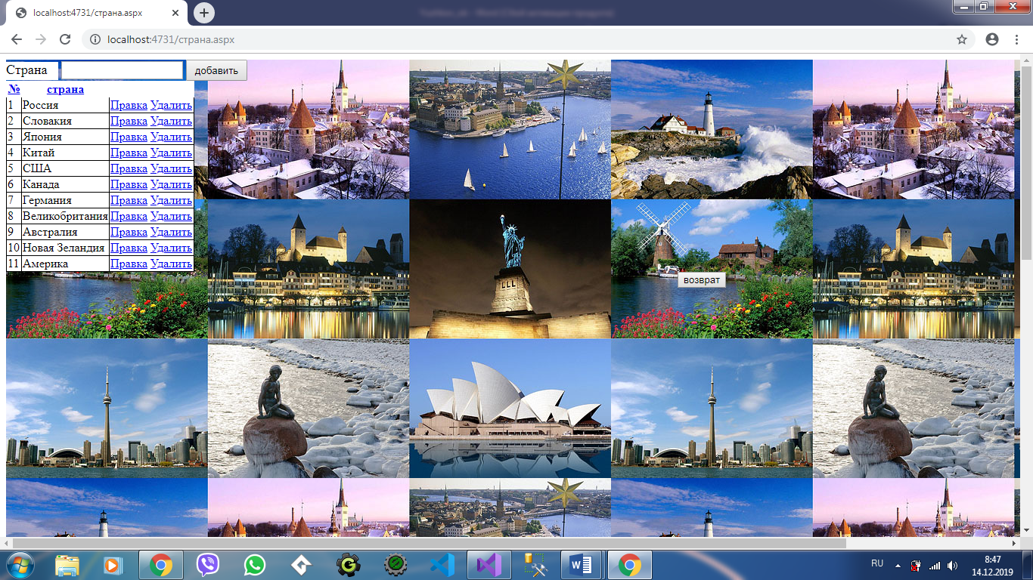

Рисунок 11 – Страна

Если нужно найти книгу, не заходя во вкладку «Книги», то можно воспользоваться поиском книг. На рисунке 12.

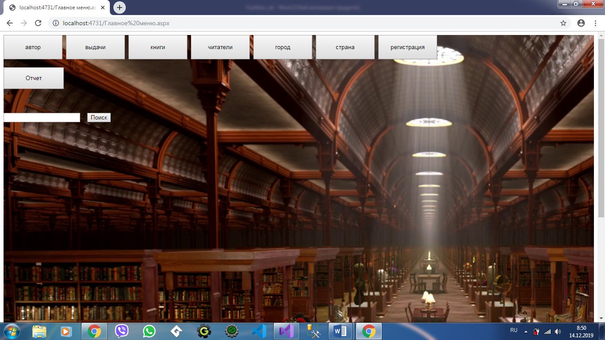

Поиск книг

Рисунок 12 – Поиск книг

# **ЗАКЛЮЧЕНИЕ**

В результате курсовой работы было проведено исследование предметной области, изучена среда разработки, разработан интерфейс Web-проекта с привлекательным дизайном, проведено тестирование и отладка программного обеспечения, произведен сбор данных об объектах.

Разработанный проект позволит всем пользователям системы находить книги или авторов и тренировать свой ум, мышление, а также получать новые знания с применением веб-технологий.

Web-проект «Сеть библиотек» позволяет предоставить возможность не только быстрого доступа, но и удобной работы с необходимой информацией, что не вызывает сложностей как у IT-специалиста, так и у рядового пользователя, не смотря на разный спектр возможностей. Поэтому данное приложение найдет достойное применение в сфере книг и будет доработан в будущем для доступа и работы с ним через глобальную сеть Интернет. Также в будущем будет доработан интерфейс приложения и появятся новые книги, внедрённые администратором.

В дальнейшем планируется добавить, как можно больше книг, авторов и различных библиотек с разных стран, и городов. Также планируется сделать перед тем как войти в библиотеку пройти регистрацию пользователя и просмотр обложек книг, сделать поиск не только по книгам, но и по авторам.

Цель достигнута, задачи выполнены.

# **СПИСОК ЛИТЕРАТУРЫ**

1. Зуб А.Т. Управление проектами [Текст]: учебник и практикум для СПО / А.Т. Зуб. – Москва: Юрайт, 2017. - 422 с. –(Профессиональное образование). (Гриф).
2. Советов Б.Я. Базы данных [Текст]: учебник для СПО / Б. Я. Советов, В.В. Цехановский, В.Д.Чертовский. - 2 изд.- Москва: Юрайт, 2017. – 463 с.-(Профессиональное образование). (Гриф).
3. Куприянов Д. В. Информационное обеспечение профессиональной деятельности [Текст]: учебник и практикум для СПО / Д.В. Куприянов. – Москва.: Юрайт, 2017. – 255 с.-(Профессиональное образование). (Гриф).
4. Максимов Н.В. Информационные технологии в профессиональной деятельности[Текст]: учебное пособие / Н.В. Максимов, Т.Л. Партыка, И.И.Попов. - Москва: ФОРУМ, 2015. – 496 с. (Гриф).
5. Михеева Е.В. Информационные технологии в профессиональной деятельности [Текст]: учебное пособие / Е.В.Михеева. - 13 изд.– Москва: Академия, 2014. (Гриф)

# **ПРИЛОЖЕНИЯ**